黄陵分公司：吹响集结“预警号” 雨季三防早行动

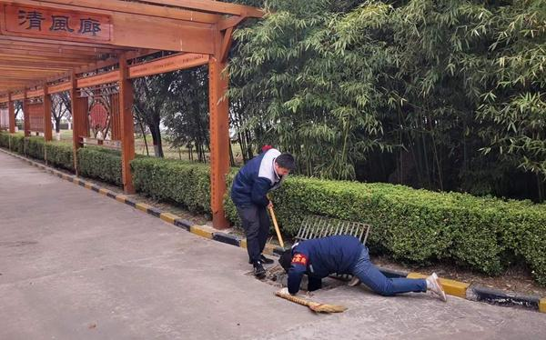

在夏季汛期到来之前，黄陵分公司拉响安全防汛“预警号”，全面做到部署“早”，检查“严”，举措“实”。在思想上提高防范意识，在行动上迅捷响应，确保平稳度汛。

“早”部署 提高防范思想意识。黄陵分公司召开了“雨季三防”工作部署会，认真总结了2021年黄陵地区夏季洪涝灾害防治工作经验，并对今年的防汛工作进行了重点安排，要求在工作中做到“一畅三足三排查”。在汛期来临之前，要求对公司院内库区所有排水沟涵进行疏通清淤，确保畅通无阻；要做到防汛物资准备足、防汛预案要充足、防汛队伍要满足；做到个人岗位要自查、部门负责要核查、安全管理要督查的“三排查”。

“严”检查 隐患排查区域覆盖。在汛期到来之前，黄陵分公司做好汛前安全检查和隐患排查，一方面对所有库区库房及办公场所1万余平方米屋面屋顶、落水管进行漏点检查，对发现的漏点和隐患已及时进行修补，确保库区物资的保管保养不受影响。另一方面对公司库区13个排水沟涵和二处低洼路面段进行清淤修整，确保库区排水通畅；同时，安全主管部门在汛期组织开展专项检查，确保做到“有问题立即改、有隐患不过夜、检查有记录、整改有方案”。

“实”举措 预案执行扎实推进。在雨季“三防”管理工作中，黄陵分公司对各类预案机制进行及时修订完善，补充调整防汛突击队成员，进一步增强防汛力量；在防汛物资储备中进一步完善物资储备台账。现配齐配足雨衣、胶靴100套、铁锹50把、沙袋500袋等防汛物资，并实施专人库房管理，确保防汛物资完好，及时领用。

此外，黄陵分公司严格执行汛期24小时值班制度，防汛突击队队员要做到“召即来，来能战，战能胜”，“三防”工作要通过安全检查及日常巡查，发现问题，立即处理。彻底让隐患无处遁形，筑牢安全堤坝，为公司及矿区安全生产保驾护航。